International Rent Index di HousingAnywhere per il quarto trimestre del 2024
Il 2024 si chiude con un aumento annuo dei prezzi di affitto del 3,1%
- L’international Rent Index di HousingAnywhere per il quarto trimestre del 2024 ha registrato l'aumento più basso dell'anno.
- Con il prezzo di un appartamento ammobiliato di 2.164 euro ad Amsterdam e 2.000 euro a Roma, l'accessibilità degli alloggi rimarrà una sfida centrale per l'Europa nel 2025.
- In Italia lo scenario è variegato: salgono i prezzi degli appartamenti in particolare a Torino (15,8%) fino a 1.100 euro, Roma rimane la seconda della ricerca per i prezzi assoluti (fino a 2.000 euro), per le stanze Bologna ha registrato il record per rincaro (16,7%, fino a 700 euro), mentre per i monolocali Torino diventa più accessibile perdendo il 19,3% (605 euro).
Milano, 8 gennaio 2025 – Come ogni trimestre, HousingAnywhere, la piattaforma europea di affitti a medio termine, ha analizzato i prezzi di affitto di +78.000 appartamenti, camere e monolocali arredati da una a tre camere da letto in 28 città in 12 paesi europei.
L'International Rent Index di HousingAnywhere per città per il quarto trimestre del 2024 ha registrato un aumento medio annuo del 3,1% dei prezzi degli affitti, osservato in tutte le tipologie di immobili analizzate: 3,6% per gli appartamenti, 2,6% per le camere e 2,9% per i monolocali.
In città come Amsterdam e Roma, affittare un appartamento ammobiliato da una a tre camere da letto arriva a costare ancora oltre 2.000 euro.
L'aumento più basso dell'anno
I prezzi degli affitti hanno continuato a salire per tutto il 2024, ma l'aumento annuo del 3,1% in questo ultimo trimestre ha segnato il tasso di crescita più basso degli ultimi anni.
"Nonostante la chiusura del 2024 con un aumento dei prezzi inferiore rispetto agli anni precedenti, l'accesso ad alloggi a prezzi accessibili rimarrà una delle maggiori sfide per i governi europei nel 2025. Questo tema crea un ostacolo alla crescita per le famiglie, gli studenti e i giovani professionisti in cerca di nuove opportunità. Il 2025 dovrebbe essere il momento di fare un significativo passo avanti nella creazione di nuove opzioni abitative", ha dichiarato Djordy Seelmann, CEO di HousingAnywhere.
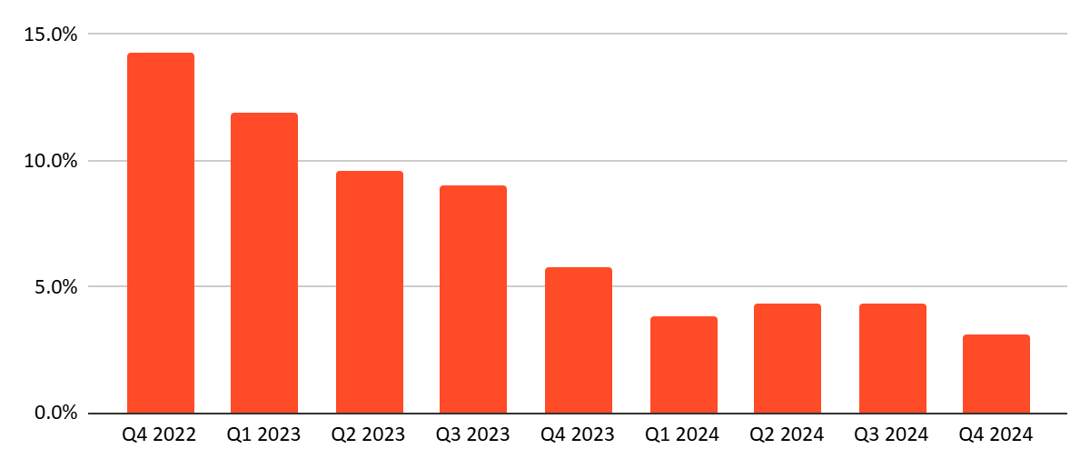
Aumento annuale del prezzo di affitto registrato in ogni trimestre negli ultimi 2 anni.
Fonte: International Rent Index di HousingAnywhere per città. Le città analizzate e la metodologia dei report possono variare da un trimestre all'altro. Tutti i trimestri considerano da 24 a 28 città europee popolari tra per i giovani che si trasferiscono all’estero per motivi di studio o di lavoro.
Aumenti dei prezzi di affitto per categoria
Appartamenti: in aumento del 3,6% annuo
I prezzi degli appartamenti sono aumentati del 3,6% su base annua. I prezzi per gli appartamenti ammobiliati da una a tre camere da letto vanno da 2.164 euro ad Amsterdam e 2.000 euro a Roma a 900 e 877 euro ad Atene e Budapest.
Le città tedesche di Stoccarda e Francoforte hanno registrato gli aumenti più marcati tra le città analizzate (rispettivamente 26,4%, fino a 1.890 euro, e 22,3%, fino a 1.700 euro), mentre altre città tedesche hanno registrato cali dei prezzi che mostrano disparità in tutto il paese. Nei Paesi Bassi, Rotterdam ha registrato uno degli aumenti più elevati d'Europa (22,3%, 1.950 euro), mentre i prezzi sono diminuiti in minima parte ad Amsterdam (-1,6%, 2.164 euro).
Ad eccezione di Bologna (-3,3%, che scende a 1.250 euro) e Milano (-2,1%, 1.800 euro), i prezzi degli appartamenti sono aumentati anche nelle città italiane, in particolare a Torino (15,8%) dove servono ora fino a 1.100 euro, comparati ai 950 dello stesso periodo lo scorso anno. In Portogallo, i prezzi sono diminuiti sia a Porto (-4,3%, 1.350 euro) che a Lisbona (-2,9%, 1.650 euro). In Spagna, i prezzi sono aumentati a Valencia (12,7%, 1.350 euro) e Madrid (7,7%, 1.616 euro), ma sono rimasti stabili a Barcellona (0,0%, 1.550 euro).
Stanze: in aumento del 2,6%
I prezzi delle camere sono aumentati del 2,6% rispetto allo scorso anno. Le città tedesche e olandesi sono tra le più costose, con affitti medi che raggiungono i 1.000 euro ad Amsterdam e gli 890 euro ad Amburgo. Al contrario, gli affitti delle stanze sono in media di 400 euro ad Atene e di 350 euro a Budapest.
Di fronte ai vincoli di offerta di stanze per studenti, i prezzi sono aumentati in tutte le città olandesi analizzate, con Rotterdam al 6,1% fino a 825 euro. In Germania si è registrata nuovamente una disparità, con l'aumento più elevato a Düsseldorf (5,8%, 634 euro) e il calo più marcato a Colonia (-6,0%, 799 euro).
Il Portogallo ha mostrato un andamento più stabile, con prezzi delle camere invariati a Porto (0%, 450 euro) e in calo del 2,3% a Lisbona, fino a 550 euro. In Italia, Bologna ha registrato l'aumento più elevato nella ricerca (16,7%, dai 600 euro del quarto trimestre del 2023 ai 700 euro attuali), e gli affitti sono aumentati anche a Torino (3,9%, 530 euro), Roma (3,3%, 620 euro) e Firenze (1,7%, 600 euro). I prezzi delle camere sono aumentati nelle tre città spagnole, in particolare a Valencia e Madrid, rispettivamente del 9,3%, arrivando a 410 euro, e del 7,8%, 620 euro.
Monolocali: in rialzo del 2,9%
I prezzi degli studi sono aumentati del 2,9% su base annua. Con un minor numero di città analizzate in questa categoria a causa di un inventario inferiore, i prezzi variano da 1.540 € a Monaco di Baviera a 605 € a Torino (che perde il 19,3% rispetto ai 750 euro dello scorso anno).
Gli aumenti di prezzo più significativi sono stati osservati a Madrid (21,2%, fino a 1.200 euro) e Barcellona (16,3%, 1.105 euro), mentre diminuzioni sostanziali sono state registrate a Valencia (-11,1%, 800 euro) e Berlino (-6,9%, 1.210 euro).
***
A proposito dell'HousingAnywhere International Rent Index
Per questa ventiseiesima edizione trimestrale della ricerca, HousingAnywhere ha analizzato 78.224 proprietà proprietà presenti sulla piattaforma e che hanno ricevuto l'interesse di potenziali inquilini nell'ultimo anno. Il report ha analizzato camere singole, monolocali e appartamenti da una a tre camere da letto situati in 28 città europee, in 12 paesi.
Di tutti gli appartamenti analizzati, il 58% erano appartamenti con una camera da letto, il 31% erano appartamenti con due camere da letto e l'11% erano appartamenti con tre camere da letto.
Circa il 99% degli immobili elencati era completamente arredato e il 60% includeva le bollette nell'affitto, con tutti gli annunci principalmente orientati al servizio di giovani professionisti e studenti che si trasferiscono oltre confine.
Le proprietà disponibili su HousingAnywhere sono messe in evidenza principalmente da privati e agenti immobiliari che elencano direttamente in piattaforma i propri spazi disponibili. HousingAnywhere non include invcece proprietà offerte da società immobiliari o altri tipi di organizzazioni senza scopo di lucro, che generalmente hanno prezzi di affitto più bassi.
I prezzi degli affitti e i prezzi al metro quadro sono calcolati in base ai dati forniti dai fornitori di proprietà al momento dell'annuncio su HousingAnywhere. Il prezzo assoluto dell'affitto di una città è calcolato tramite una mediana. Il prezzo al metro quadro viene calcolato dividendo il prezzo mediano assoluto di un tipo di immobile per la dimensione mediana. Nel caso delle camere, il prezzo al metro quadro è calcolato dividendo il prezzo assoluto mediano per la dimensione mediana della stanza (escluse eventuali zone giorno condivise).
Con l'obiettivo di fornire un solido set di dati, le città con meno di 30 unità in un trimestre sono state escluse dal rapporto. Per questo motivo, alcune città (Amsterdam, Helsinki, Roma, Stoccarda, L'Aia, Utrecht) sono state escluse dalla sezione monolocali del rapporto a causa della scarsità di alloggi.
Queste le 28 città incluse in questa edizione del rapporto: Amsterdam, Atene, Barcellona, Berlino, Bologna, Bruxelles, Budapest, Düsseldorf, Firenze, Francoforte sul Meno, Amburgo, Helsinki, Colonia, Lisbona, Madrid, Milano, Monaco di Baviera, Parigi, Porto, Praga, Roma, Rotterdam, Stoccarda, L'Aia, Torino, Utrecht, Valencia, Vienna.
Il rapporto è disponibile anche in spagnolo, inglese e olandese.
A proposito di HousingAnywhere
HousingAnywhere è la piattaforma di affitto a medio termine più grande in Europa. Con l’acquisizione di Kamernet e Studapart l’azienda rappresenta tre brand in rapida crescita con oltre 30 milioni complessivi di visitatori unici all'anno, più di 160.000 proprietà in affitto e più di 100.000 talenti che cercano casa in affitto sulla base delle performance del 2023. HousingAnywhere aiuta giovani professionisti e studenti principalmente tra i 18 e i 35 anni, mettendoli in contatto con i proprietari di immobili privati. Attraverso una piattaforma tecnologicamente avanzata, gli inquilini prenotano soggiorni per un periodo che va dai 6 ai 12 mesi fuori dal loro Paese di origine. Con sede a Rotterdam, HousingAnywhere opera nella maggior parte delle città europee e recentemente ha ampliato il suo business anche in alcune città chiave degli Stati Uniti, arrivando a stabilire la sua presenza in oltre 125 città. Guidata dalla missione di aiutare alle persone a vivere dove e come preferiscono grazie a un'esperienza di affitto flessibile, la scale-up tecnologica impiega 250 professionisti a livello globale.

Contatti stampa
LEWIS
Chiara Prioli / Giulia Lo Surdo
housinganywhereIT@teamlewis.com
02 36531375

